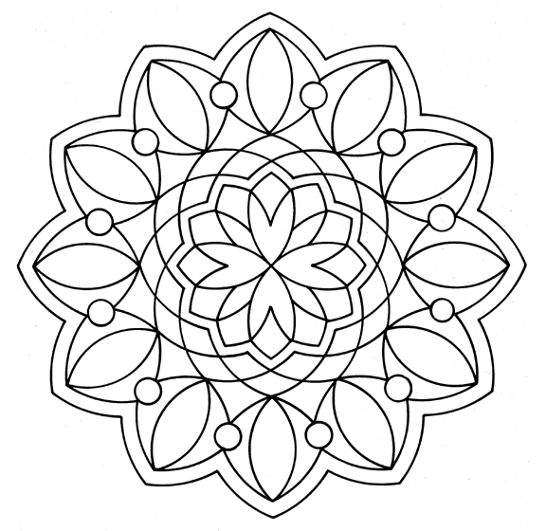
Vybarvi si podle vlastní fantazie

